不锈钢矩形风管制作工法


1 前言
近年来，不锈钢风管的使用已越来越普遍，尤其在厨房的排油烟系统中。厨房排油烟系统的风管大都要求采用厚度在1.0mm及以上的不锈钢板制作，但对于厨房排油烟系统的薄板矩形风管连接，以往通常采用法兰连接的形式，风管采用焊接成型的却很少见。
对于不锈钢风管的焊接工艺，以前并没有相应的规范或工艺方法来指导施工，为此我们总结出了一套不锈钢风管的制作方法来满足施工中的需要，提高施工质量、解决施工中的疑难问题，在保证使用功能的前提下满足观感质量要求。目前我们已按此工法在项目上实施，取得了良好的效果。

2 特点
2.0.1 风管焊接成型质量好、变形小、观感好。
2.0.2 风管的加固形式新颖，节约成本。

3 适用范围
此工法可适用于厚度为1.0mm及以上的不锈钢薄板风管焊接制作施工。

4 工艺原理
本工法在镀锌钢板风管制作标准的基础上，采用氩弧焊，对1.0mm厚的不锈钢薄板矩形风管进行焊接制作，不仅在横向连接处采用氩弧焊焊接，并在风管横向连接时也采用氩弧焊焊接，即所有的风管接缝处均施以氩弧焊焊接。不锈钢薄板矩形风管的加固采取不锈钢角钢加固框加固和直角形加固相结合的方法，以保证其符合风管的刚度等级要求。

5 工艺流程及操作要点

5.1 施工流程
风管制作流程见图5.1。
制定方案

施工准备

钢板裁剪下料
角钢下料

加固框预制

翻边、折方

风管组对、套加固框

风管纵向焊接成型

风管横向焊接

焊接加固框

直角型加固

酸洗钝化

图5.1 风管焊接制作工艺流程图

5.2 主要施工方法及技术要求

5.2.1 制定方案、施工准备
熟悉图纸、规范等技术资料，编制并组织方案会审。确定风管横向连接时采用翻边对接焊，翻边尺寸为15mm，确定不锈钢薄板矩形风管的加固采取不锈钢角钢加固框加固和直角形加固相结合的方法。

5.2.2 钢板裁剪下料
依据所进不锈钢卷板的宽度一般为1210mm，考虑到运输及现场下料的可操作性，根据风管规格，将钢板分成两段下料。如1000 mm×800 mm的风管，风管周长为3600mm，下料成两块尺寸为1800 mm×1210 mm的板材。

5.2.3 翻边、折方
按照15mm的翻边尺寸，先将风管横向焊接处所需翻边在折方机上折出，翻边之后风管每节的长度为（1210-150×2）mm = 1180mm，然后再按照风管边长折方。

5.2.4 角钢下料、加固框预制
确定风管加固框所使用的角钢规格为∠30×30×3。按照风管的规格尺寸，对不锈钢角钢下料，电焊焊接。

5.2.5 风管组对、套加固框
下好料后将两块不锈钢板组对好（风管组对如图5.2.5-1），在焊接之前将已经制作好的加固框套在组对好的风管上（风管套加固框如图5.2.5-2）。
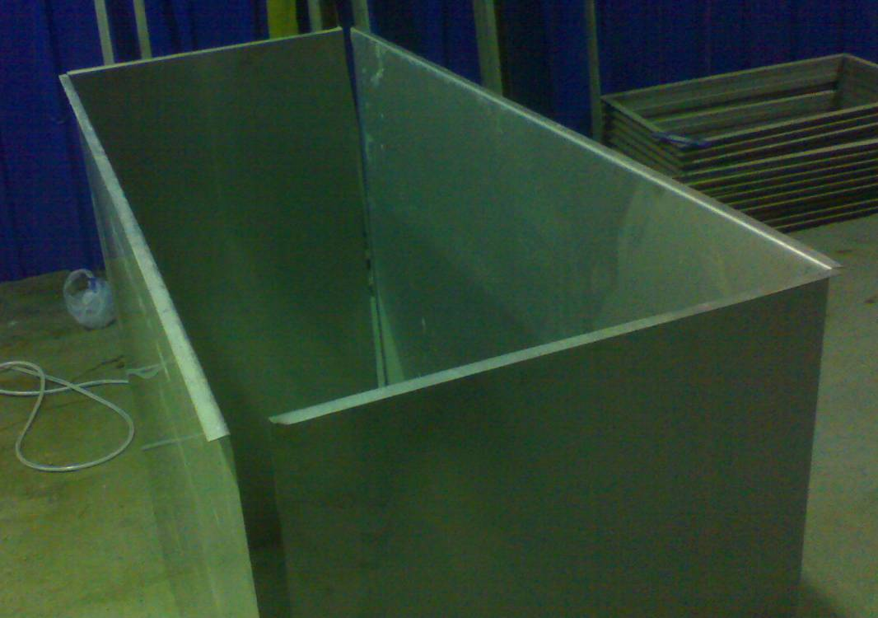
图5.2.5-1 风管组对实物图

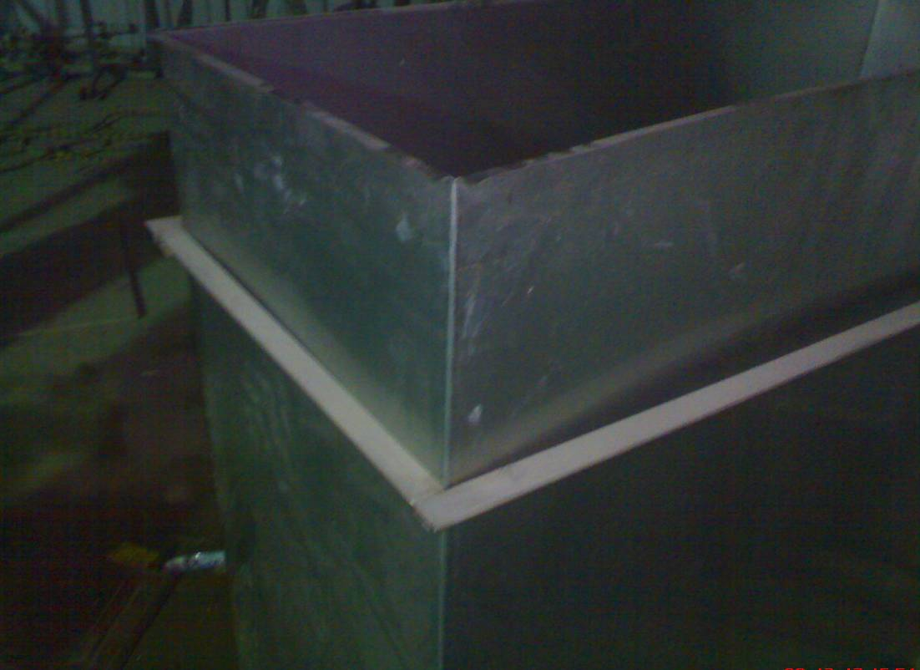
图5.2.5-2 风管套加固框实物图

5.2.6 风管纵向焊接成型
将组对好的风管用夹具固定好，进行风管的纵向焊接。风管纵向焊接的接缝形式为角接焊，参见图5.2.6。
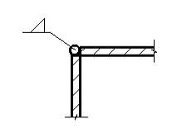
不锈钢板
不锈钢焊丝
图5.2.6 风管纵向角接焊示意图
为使风管焊缝均匀地受热和冷却，以减少变形，焊接时从中间往两头逆向分段施焊；组对时先将风管点焊，用夹具将其固定后再进行焊接，焊接时形成的高温，在冷却过程中所产生的收缩变形由夹具克服，达到防止变形的目的。

5.2.7 风管横向焊接

将两节成型好的风管放在夹具台上，用夹具将其固定好后，再进行横向焊接。由于风管壁厚太薄，若直接平面对焊将产生较大的变形，且不易进行操作及加固，现采用翻边对接焊的形式，参见图5.2.7-1与5.2.7-2。
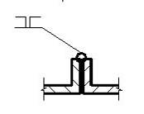
不锈钢板
不锈钢焊丝
图5.2.7-1 风管横向翻边对接焊示意图
风管的翻边高度控制为15mm，若翻边过小，不仅不便于焊接操作及夹具的使用，且容易使焊接时的高温传递到风管，从而引起风管的变形。若翻边过大，将浪费材料。
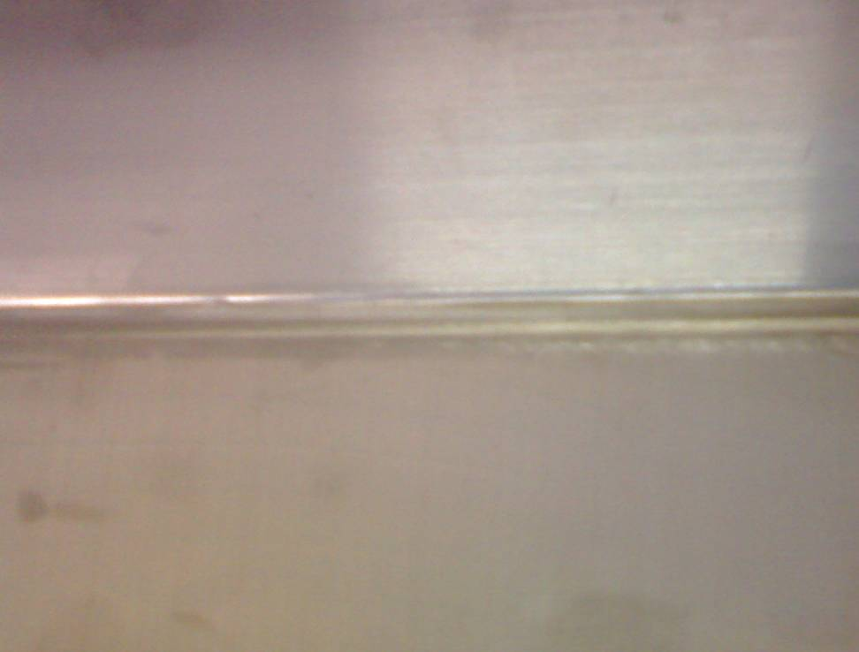
图5.2.7-2 风管横向翻边对接焊实物图

5.2.8 焊接加固框
将已经套好的不锈钢角钢加固框移至每节风管的横向翻边连接处，用夹具与翻边夹好，将风管横向翻边对接焊处与不锈钢加固框焊接（参见图5.2.8-1与5.2.8-2）。这样可以避免角钢与风管直接焊接过程中产生的变形。由于不锈钢角钢加固框仅起到加固的作用，故其与风管翻边处的焊接可采用断续焊。
断续焊前，将断续焊焊缝长度统一为20mm，断续焊间距与采用法兰连接时法兰螺孔的间距一致。为使其间距均匀，先在风管上画好断续焊的位置，再行施焊。
图5.2.8-1 风管加固框焊接示意图
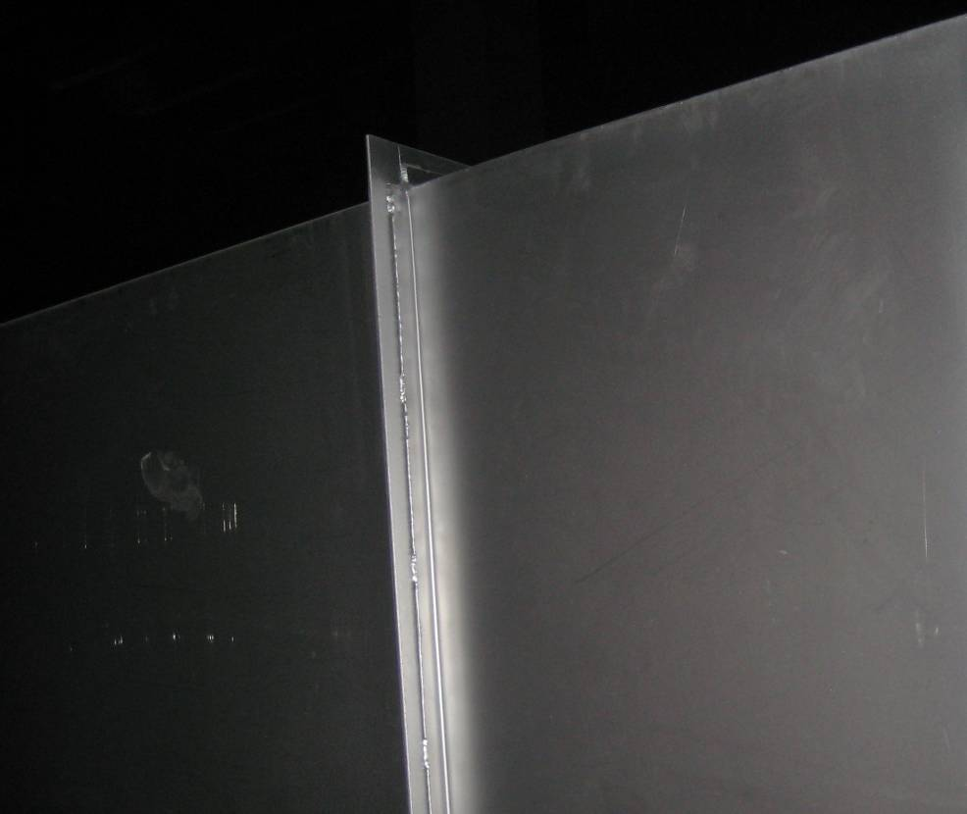
图5.2.8-2 风管加固框焊接实物图

5.2.9 直角型加固
该项目厨房排油烟系统风管压力等级均为中压系统，现选用直角形加固的加固形式。不锈钢板的机械强度比镀锌钢板大，故直角型加固所采用的材料为δ=1.0mm厚的不锈钢板，与风管之间焊接连接。选用直角型加固既可以节省传统的不锈钢角钢加固，又可以充分利用风管制作过程中的边角废料。直角形加固参见图5.2.9。
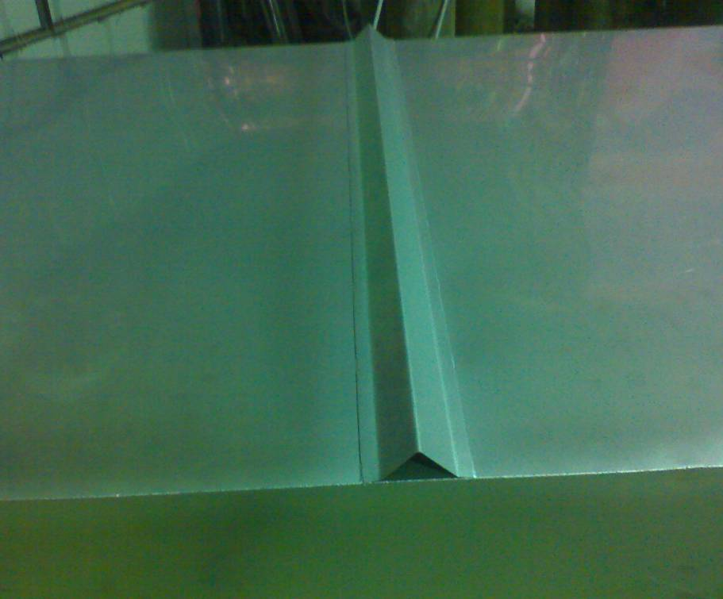
图5.2.9 风管直角形加固实物图
根据矩形风管加固刚度等级（参见表5.2.9-1）来确定风管的横向加固允许最大间距（参见表5.2.9-2），由于风管每节长度为1180mm，故风管对于边长小于等于800 mm的一面不需要进行加固，风管需要加固的边长规格主要有1000mm、1250 mm、1600 mm几种，其加固允许的最大间距分别为1000mm、800mm、625mm，为了风管的整体外观效果，统一选用加固件高度为30mm，在每节风管中间位置加一道直角形加固即可满足要求。
表5.2.9-1 矩形风管加固刚度等级
加固形式 |  |  | 加固件规格(mm) | 加固件高度h （mm）
 |  |  | 加固件规格(mm) | 15 | 25 | 30 | 40 | 50 | 60
 |  |  | 加固件规格(mm) | 刚度等级
外框加固 | 直角形加固 | 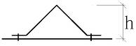 | δ=1.0 | - | G2 | G3 | - | - | -

续表5.2.9-2 矩形风管横向加固允许最大间距（mm）
刚度等级 |  | 风管边长b
 |  | ≤500 | 630 | 800 | 1000 | 1250 | 1600 | 2000
 |  | 允许最大间距
中压风管 | G2 | 3000 | 1250 | 1250 | 625 | 500 | 400 | 400
中压风管 | G3 | 3000 | 1600 | 1250 | 1000 | 800 | 625 | 500

5.2.10 酸洗钝化
焊接后，应对焊缝及风管表面进行清理，即先去除油污及焊渣和飞溅物、然后用酸洗钝化膏酸洗钝化，再用清水冲洗干净。
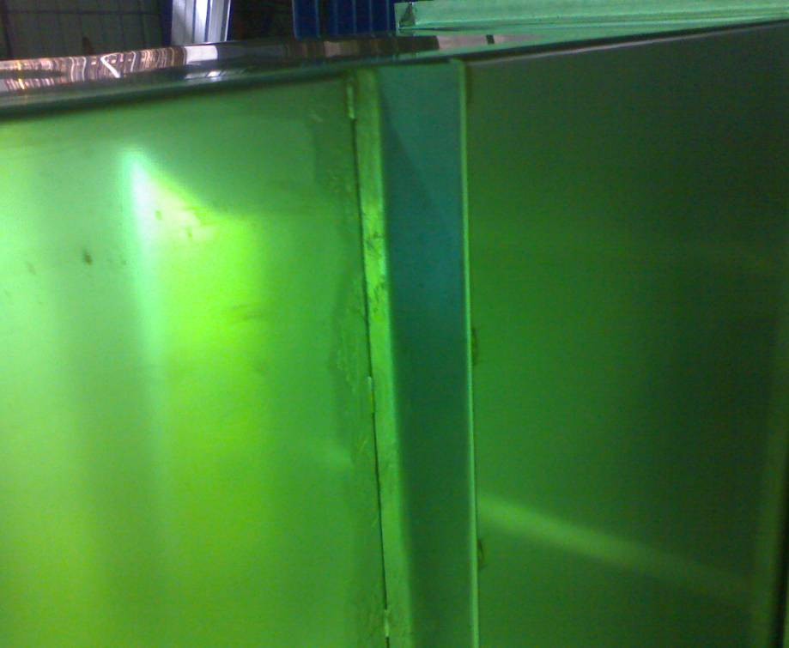
图5.2.10 风管焊缝酸洗钝化实物图

6 机具设备及材料

6.1 施工机具及材料一览表
施工机具及材料一览表见表6.1。
表6.1施工机具及材料一览表
备注：以上施工机具是按照5000平方米不锈钢风管考虑。
序号 | 名称及规格 | 单位 | 数量 | 备注
1 | 氩弧焊机 | 台 | 12
2 | 氩气 | 瓶 | 24
3 | 剪板机 | 台 | 2
4 | 折方机 | 台 | 1
5 | 交流电焊机 | 台 | 2
6 | 不锈钢焊丝 | 包 | 10 | 材质与母材相同
7 | 酸洗钝化液 | 瓶 | 50
8 | 手锤 | 把 | 5

6.2 检测机具一览表
检测机具一览表见表6.2。
表6.2检测机具一览表
序号 | 名 称 | 单 位 | 数 量 | 备注
1 | 游标卡尺 | 只 | 1
2 | 钢直尺 | 只 | 2
3 | 钢卷尺 | 只 | 5
4 | 法兰靠尺 | 把 | 1

7 安全措施
7.0.1对特殊工种的持证进行严格把关，实施前进行安全技术交底。
7.0.2应检查并确认电源、电压符合要求，接地装置安全可靠。
7.0.3安装的氩气减压阀、管接头不得沾有油脂。安装后，应进行试验并确认无障碍和漏气。
7.0.4使用氩弧焊时，操作者应戴防毒面罩。更换钨极时，必须切断电源。磨削钨极端头时，操作人员必须戴手套和口罩，磨削下来的粉尘，应及时清除，钨极不得随身携带。
7.0.5焊机作业附近不宜装置有震动的其他机械设备，不得放置易燃、易爆物品。工作场所应有良好的通风措施。
7.0.6焊接操作及配合人员必须按规定穿戴劳动防护用品。
7.0.7现场使用的电焊机，应设有防雨、防潮、防晒的机棚并应装设相应的消防器材。
7.0.8高空焊接或切割时，必须系好安全带，焊接周围和下方应采取防火措施，并应有专人监护。
7.0.9当清除焊缝焊渣时，应戴防护眼镜，头部应避开敲击焊渣飞溅方向。
7.0.10雨天不得在露天施焊。在潮湿地带作业时，操作人员应站在铺有绝缘物品的地方，并应穿绝缘鞋。
7.0.11作业后，应切断电源，关闭水源和气源。焊接人员必须及时脱去工作服、清洗手脸和外露的皮肤。

8 质量控制

8.1 工程质量控制标准
风管制作质量标准按照《通风与空调工程施工质量验收规范GB50243－2002》和《通风管道技术规程JGJ141-2004》执行。

8.2 质量保证措施
8.2.1 首先在对不锈钢板下料、加工时，工作台应铺设地毯，划线时不得使用锋利的划针，度量、咬口时用木方尺和木锤，避免在板材表面造成伤痕和凹陷，风管不需加工的表面应尽量保持平整，不得有锤印。
8.2.2 不锈钢板材在加工或保管堆放过程中，要避免与碳素钢接触，防止由于碳素钢的铁屑与不锈钢长时间接触，使其表面出现腐蚀中心，破坏表面的氧化层钝化膜。
8.2.3 焊缝表面和热影响区不能有裂纹、过热现象，也不得有气孔、夹渣，氩弧焊焊缝表面不得有发黑、发黄、花斑等现象。焊接后，应对焊缝及风管表面进行清理，即先去除油污及焊渣和飞溅物、然后用酸洗液钝化液酸洗钝化，再用水冲洗干净。
8.2.4 不锈钢风管在制作过程中的防变形处理。①在制作较复杂形状的配件时先下好样板，再在不锈钢板上划线下料，以免下错料引起返工、产生不必要的变形。②尽量使用机械加工，如剪切、折边、咬口等做到一次成型，减少手工操作，因板材经锤击敲打会引起内应力造成不均匀的变形，敲打次数越多应力就越大、板材变硬、造成加工困难、容易产生变形。③采用正确的焊接顺序和组对方法：焊接时宜从中间往两头逆向分段施焊，使风管焊缝均匀地受热和冷却，以减少变形；组对焊接时先将风管点焊后，用夹具将其固定后再进行焊接，焊接时形成的高温，在冷却过程中所产生的收缩变形由夹具克服，达到防止变形的目的。直角形加固焊接使用夹具实物图参见图8.2.4。④变形后的矫正，焊后用木锤或铜锤另一侧衬垫板（与风管同弧度）进行锤击矫正，锤击时用力均匀、不得猛烈敲击。
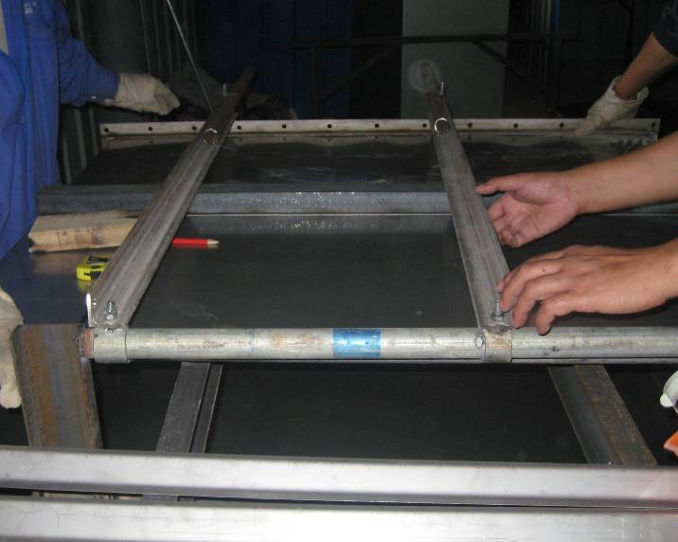
图8.2.4 直角形加固焊接使用夹具实物图
8.2.5 在断续焊时，为保证焊缝的长度及间距的统一，在焊接前，需将焊缝的位置画出后，再行施焊。

9 环保措施
9.0.1 氩弧焊加工场地应确保足够的通风，使场内环境良好。
9.0.2 不锈钢酸洗钝化后的水需倒在指定位置。
9.0.3严格执行当地有关环保要求的其他规定。

10 效益分析

10.1经济效益分析
通过本工法的实施，可以减少采用传统法兰连接中不锈钢角钢的使用，并相应减少法兰安装的人工费，同时缩短了施工工期。

10.2社会效益分析
本工法的实施，不但能够保证风管焊接制作的质量，更能保证风管安装的整体观感效果。

11 应用实例

11.1 工程概况
工程名称：华为上海基地建设项目机电安装工程
地点：上海市浦东新区金桥镇
开工时间：2008年1月30日
竣工时间：2009年9月30日
实物工程量：完成厨房排油烟风管约5000平方，材质为0Cr18Ni9，选用焊丝材质为H0Cr18Ni10。

11.2 施工情况
由于不锈钢薄板焊接工艺要求高，根据工程现场实际情况，为不锈钢风管氩弧焊焊接制作单独设置了一个加工场，不锈钢风管的下料、裁剪及加固框制作等工作与镀锌钢板风管同在一个加工场内。

11.3 应用效果
本工程不锈钢风管采用此工法，风管安装完成后整体观感好，工程质量达到了比较好的效果，使不锈钢薄钢板焊接这项难度较大的工艺赢得了业主、监理方的好评与信任，为该工程最终鲁班奖目标的实现起到了有利的保证作用。不锈钢风管安装应用实物图参见图11.3-1。
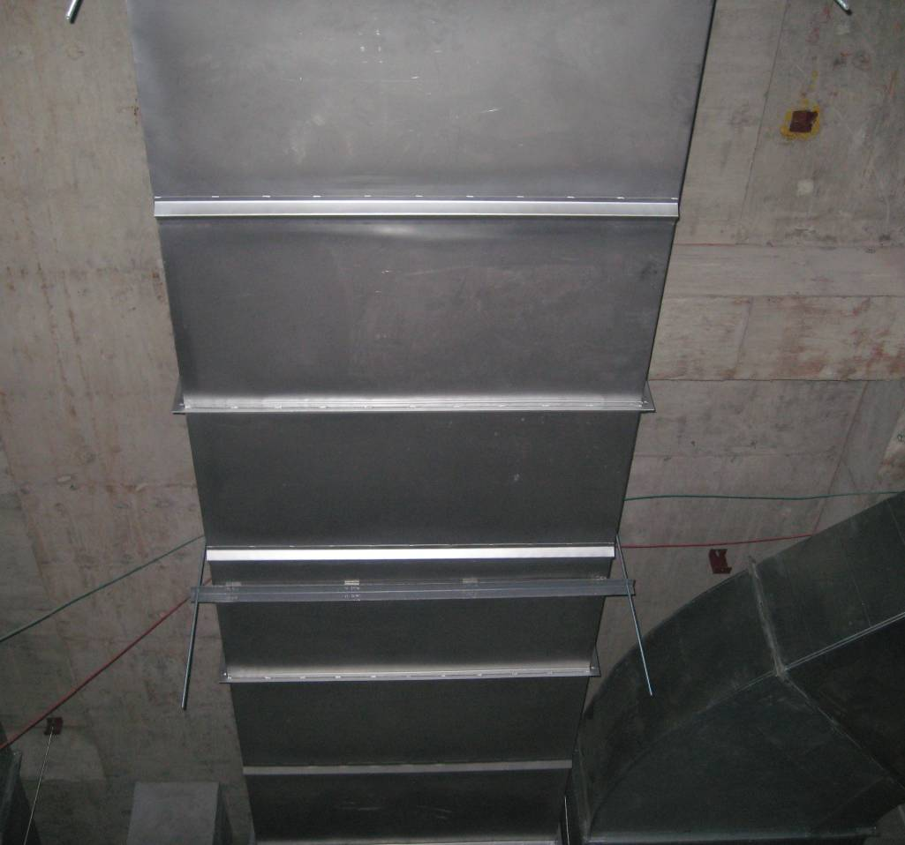
图11.3-1 不锈钢风管安装应用实物图
应用本工法，施工工期缩短了近1/4，按5000平方米风管计算，共节省人工费5.1万元，节省不锈钢角钢约5.2吨，直接经济效益约为15.5万元。

